友商红外对射接收端信号分析报告
1. 结论
该友商接收端采用的是典型的“光电传感器 + 两级模拟选频放大 + 比较器整形”方案。原版未见有把二级放大后的接收信号接入到MCU中，所以暂时判断是以脉冲检测的方式去处理，而是先在模拟前端把目标调制光脉冲提取、放大、整形成稳定的数字脉冲，再由 MCU 判断“是否持续收到符合周期和宽度要求的脉冲”。软件侧应围绕比较器输出的有效边沿、周期连续性、脉冲宽度、丢脉冲超时做状态机判断。
2. 接收端电路工作链路（AI分析）
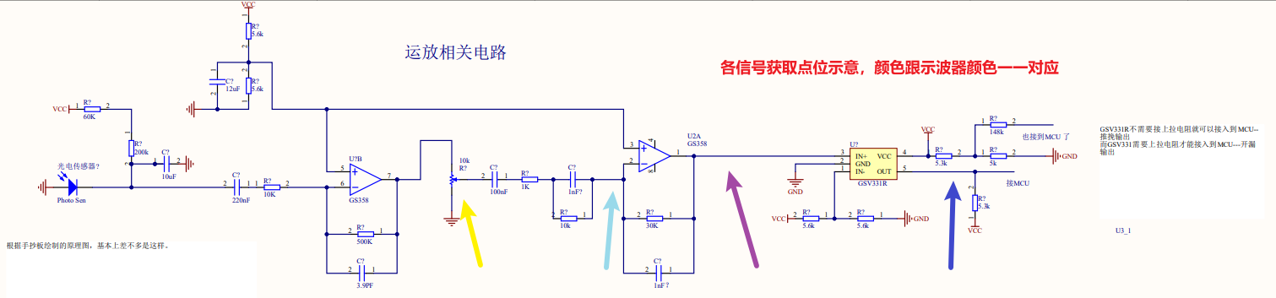
整个接收部分信号电路结构
2.1 光电传感器与环境光抑制
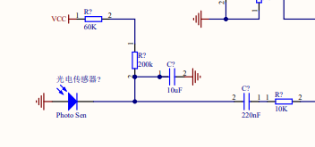
接收管到一级放大部分
光电传感器前端由约 60 kΩ / 200 kΩ / 10 µF 等偏置与滤波网络构成。有效信号必须具有发射端规定的脉冲特征。

2.2 一级运放：微弱脉冲的主增益级
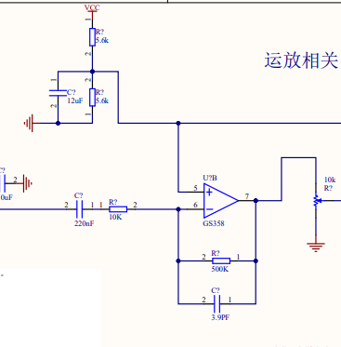
一级放大电路结构
第一颗 GS358 运放采用反相交流放大结构：
- 输入串联约 220 nF 电容；
- 输入电阻约 10 kΩ；
- 反馈电阻约 500 kΩ；
- 反馈并联约 3.9 pF 小电容；
- 同相端接在约 VCC / 2 的中点偏置上。
按标注值估算，一级中频电压增益约为：
$$A_{v}≈-\frac{500k}{10k}=-50$$
作用包括：
- 将光电器件产生的微弱交流脉冲放大约 50 倍；
- 通过输入隔直电容去除慢速背景光变化；
- 通过 3.9 pF 反馈电容抑制过高频噪声和运放振铃；
- 所有信号围绕中点偏置摆动，而不是围绕 0 V 摆动。
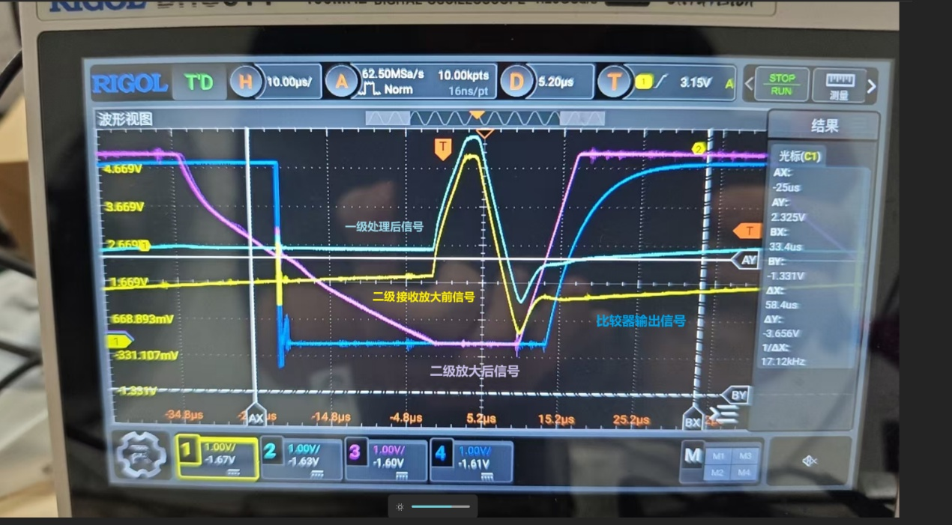
示波器中的青色波形“一级处理后信号”就是这一阶段的典型结果：主脉冲被明显放大，但仍保留正、负双向摆动和一定过冲。

2.3 中间调节与二级放大：脉冲整形、扩展和筛选
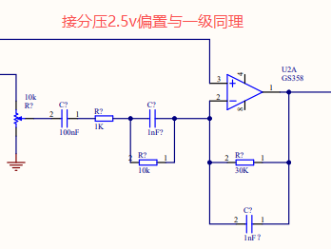
二级放大电路
一级输出后经过电位器/分压调节、100 nF 耦合、1 kΩ / 10 kΩ / 1 nF 网络进入第二级运放。
这一段不是简单“继续放大”，而是同时承担：
- 灵敏度调节；
- 进一步隔除直流；
- 对目标脉冲做频率选择；
- 抑制窄尖峰和随机噪声；
- 让原本很窄的光电脉冲变成比较器更容易识别的波形。
第二级 GS358 的反馈支路约为 30 kΩ || 1 nF。若手抄值正确，其等效时间常数约：
$$τ=30k×1nF=30 μs$$
对应特征频率约：
$$f_{c}≈\frac{1}{2πRC}≈5.3kHz$$
这与示波器上几十微秒量级的波形拖尾、恢复过程是吻合的。它说明该方案有意把光脉冲做成更宽、更稳定、更利于数字判定的“模拟包络”。
按手抄原理图，二级运放是右侧的 U2A（GS358），属于以中点偏置为参考的反相交流放大级。
关键元件约为：
- 反馈电阻：Rf = 30 kΩ
- 反馈电容：Cf ≈ 1 nF
- 输入网络：1 kΩ + (10 kΩ ∥ 1 nF)
- 前面还有 100 nF 隔直电容和电位器，主要影响低频及总输入幅度。
1. 低频 / 中低频理论增益
当 1 nF 电容尚未明显参与时：
$$A_{v}≈-\frac{R_{f}}{R_{in}}$$
输入等效电阻约：
$$R_{in}=1k+10k=11kΩ$$
所以：
$$A_{v}≈-\frac{30k}{11k}≈-2.73$$
即二级的理论电压增益约为：
反相 2.7 倍
“反相”表示：二级输入往正方向变化时，二级输出会往负方向变化。你示波器上黄色信号上冲、紫色信号随后向下拉低，正好符合这个关系。


紫色波形“二级放大后信号”已经接近比较器可直接判定的状态：正常时维持高位，收到有效光脉冲后形成一次明显向下的低谷。其实这里我感觉就是滤波加放大，紫色之所以会这样很大一部分在示波器看就是饱和了。
2.4 比较器：把模拟光脉冲变为 MCU 可识别的数字脉冲
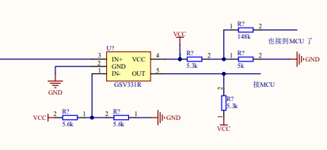
比较器电路
GSV331R 的输入阈值来自约 5.6 kΩ / 5.6 kΩ 的分压，约为：
$$V_{TH}≈\frac{VCC}{2}$$
若 VCC 为 5 V，则比较门限约为 2.5 V。
从当前波形判断，比较器输出为低有效脉冲：
- 正常接收到一次发射光脉冲时，蓝色比较器输出快速拉低；
- 信号恢复后，蓝色输出重新回到高电平；
- 若遮光或接收信号不足，二级输出无法越过比较门限，则不会形成有效低脉冲。
因此，MCU 应把“持续收到低有效脉冲”定义为有光，而不是读取某一个固定 ADC 电压。
3. 示波器波形分析

当前示波器设置约为：
- 时间基准：10 µs/div
- 垂直刻度：各通道约 1 V/div
- 采样率：62.5 MSa/s
- 当前游标跨度：58.4 µs
该 58.4 µs 对应的是单次模拟脉冲的处理、恢复时间，不是发射周期本身；不能把屏幕显示的 17.12 kHz 直接理解为发射频率。
波形 | 现象 | 说明
黄色：二级放大前信号 | 有明显正峰、负峰和恢复尾巴 | 这是经一级放大、耦合和选频后的模拟脉冲，仍存在过冲与双极性摆动
青色：一级处理后信号 | 主脉冲清晰，随后出现反向下冲 | 一级已提取出有效光脉冲，但还不能直接用于 MCU 判定
紫色：二级放大后信号 | 从高位下降到低位，再快速恢复 | 二级将脉冲整理成可跨越阈值的“低谷窗口”
蓝色：比较器输出信号 | 拉低沿较陡，释放回高电平较慢 | 形成 MCU 使用的低有效数字脉冲
最重要的现象是：
比较器的下降沿很清楚，而上升沿明显较慢、呈 RC 充电形状。
这说明 MCU 最可靠的同步事件应优先取比较器输出的下降沿。
上升沿慢可能来自：
- GSV331 实际为开漏输出，靠上拉电阻恢复；
- 输出端存在额外滤波电容；
- MCU、ESD、LED 或后级电路形成较大等效电容；
- 比较器自身释放恢复和前级饱和恢复共同造成延迟。
若输出端上拉约为 5.3 kΩ，而上升时间约十几到二十几微秒，则等效电容大约已达到 1~2 nF 量级，远大于普通示波器探头电容。这更像是电路故意做了输出滤波或脉冲延展，而不是测量误差。
4. 对软件设计的直接影响
应采用的判定对象
软件的核心对象应是：
- 比较器下降沿是否到来；
- 相邻下降沿的间隔是否符合发射周期；
- 低电平脉冲宽度是否处于合理范围；
- 是否连续收到多个有效脉冲；
- 是否连续丢失多个周期的脉冲。
而不应再以“某次 ADC 平均值是否超过阈值”作为主判定依据。
建议的软件逻辑
- 搜索状态
使用比较器下降沿中断寻找有效脉冲。
- 锁定状态
连续收到 2~3 个周期合理的下降沿后，判定同步锁定。
- 有光确认
只有连续多个有效周期均满足时，才进入有光状态。
- 遮光确认
不要因为漏掉单个脉冲立即遮光。应采用“连续丢失 N 个周期”或“超时超过约 2 个发射周期”后再进入遮光。
- 边沿优先级
下降沿用于同步和计时；上升沿只可作为脉宽辅助信息，不应作为主同步基准。
- ADC 的定位
ADC 可保留用于调试、灵敏度监控、距离边界诊断，但不建议作为工业主判定链路。
5. 当前硬件的风险点与建议验证项
5.1 GSV331R 输出形式需实测确认
手抄图备注中指出：
- GSV331R 可能为推挽输出；
- GSV331 可能为开漏输出，需要上拉。
但当前蓝色波形的“快速拉低、慢速上升”更接近开漏上拉或输出端带 RC 滤波的表现。
建议下一步直接同时测量：
- 比较器 OUT 引脚；
- MCU 输入引脚；
- OUT 与 MCU 输入之间是否有 RC、LED、ESD 或其他负载。
这样可确认慢上升究竟来自比较器本身、上拉网络，还是 MCU 输入侧。
5.2 必须在极限条件下采集波形（待测）
建议分别保存以下工况下四路波形：
- 最佳距离；
- 最远工作距离；
- 临界可检测距离；
- 完全遮光；
- 强环境光；
- 发射端轻微偏移；
- 低电压与高电压；
- 高温、低温条件。
重点记录：
- 二级输出跨越阈值的余量；
- 比较器下降沿是否稳定；
- 脉冲宽度的最小值、最大值；
- 周期间隔抖动；
- 遮光后最后一个有效脉冲到失效判定之间的时间。
6. 最终判断
该友商方案的核心并不是“高增益 ADC 检测”，而是：
$$\text{调制光脉冲}→\text{交流耦合抑制环境光}→\text{两级放大与选频}→\text{比较器形成低有效数字脉冲}→\text{MCU 做时序连续性判定}$$当前波形已经证明，模拟前端能够把原始光电脉冲转化为稳定的比较器低有效窗口。后续软件应基于比较器下降沿建立同步、有效确认、丢光超时和迟滞状态机；这样才能充分利用现有友商硬件方案的抗干扰能力，并避免因 ADC 采样相位、峰值漂移或串口调试干扰导致误判。
7.补充
